私有通信协议

**协议基本要求:**

* 基本的数据通信
* 数据接收验证机制，要求可以确认数据被从机正确收到
* 失败重传机制，多次重传失败报错机制
* 超时检测、通信断开检测
* 支持下/从机主动反馈机制

**基本的数据帧传输格式:**

|  |  |  |  |  |  |
| --- | --- | --- | --- | --- | --- |
| 帧头 | 功能字 | 长度 | 数据 | CRC | 帧尾 |

数据结构为:

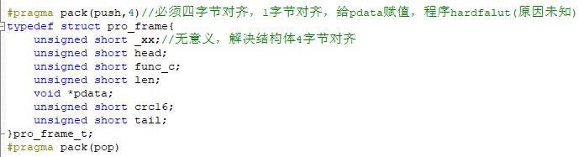

内存分布如下:

Float 6.4f 在STM32上的内存形式为: CD CC CC 40

Unsigned short 0x5AA5 在内存上的形式为:A5 5A

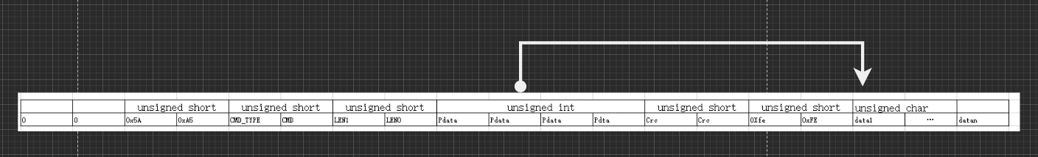

一帧数据大小为:数据大小+sizeof(pro_frame_t)

**协议的命令类型:**

1. 0x00 无需回复/无需应答
2. 0x01 需回复/需应答
3. 0x02 应答ACK

**主从的一次通信过程如下:**

**主机发起:**

**不需要从机响应**

**需要从机响应**

**发送01 cmdx**

**等待从机的对应响应 02 cmdx**

**重发/超时判定**

发送方读取到00 cmd时，发送状态机进入单次发送模式

1. cmd时，进入重发模式
2. cmd 发送状态机退出重发模式，当前通信完成

接收方读取到00 cmd时，直接处理

01 cmd时，根据cmd，只回复一次02 cmd 通信结束

**发送发(主机)的具体处理流程如下**:

发送方:

**线程X**请求流量数据，通信过程简述如下:

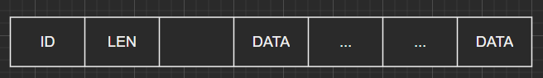

准备一条消息:

消息ID=cmdx（代表协议类通信）

消息长度:4BYTE

消息内容: 必须对消息封包A5 5A 01 cmdx 00 00 CRC1 CRC2 FE FE(封包后的底层帧内必须包含消息类型，方便发送线程判断)

添加到消息池

等待消息FF cmdx 成功

等待消息EE cmdx 失败

**协议发送线程:**

读取消息池里面ID为cmdx的消息；

解析消息内容

01进入多次重传状态 02进入单次发送状态

重传状态下:

读取消息池内ID为cmdx的消息

等待02 cmdx

等到向消息池发送FF CMD_FLOW

没有等到向消息池发送 EE CMD_FLOW

**协议的接收处理线程:**

解析出02 cmdx这个数据帧

立即准备一条消息ID = cmdx

消息内容 02 cmdx

添加到消息池内